**Автор : Налбантова Марина Викторовна**

**Тема урока**: Демографическая ситуация в современной России

**Цели урока:-** выявить проблемы, которые изучает демография;

- охарактеризовать основные тенденции изменения народонаселения современной России;

-проанализировать демографические проблемы современной России и выявить пути их решения;

-развивать коммуникативные и информационные компетенции: учить работать с разными источниками информации, высказывать и аргументировать своё мнение, оценивать информацию;

-совершенствовать навыки самоорганизации, планирования и контроля своей деятельности;

- воспитывать гражданственность, уважение к позиции других людей;

**Тип урока**: Изучение нового материала

**Технология :** проблемное обучение

**Оборудование**: интерактивный комплекс (презентация по теме), раздаточный материал (текст, графики, диаграммы, статья из «АиФ»), учебник «Обществознание. 11 класс»

Ход урока:

|  |  |
| --- | --- |
| **Этапы урока** | **Содержание урока** |
| 1. **Орг.момент**   Мотивационная беседа, способствующая психологической разрядке и нацеливание учащихся на успех в освоении материала  **Цель учителя**: настроить учащихся на работу  **Цель для учащихся**: мобилизировать свой интеллектуальный потенциал для раскрытия своих возможностей | Добрый день, дорогие ребята! Я надеюсь, что мы вместе сегодня хорошо поработаем! Вы покажете хорошее знание общественных явлений, своё умение ориентироваться в проблемах социума, ваш креативный подход поможет вам найти пути выхода из социальных проблем.  (слайд 1) |
| **2.Опрос учащихся (Д/З)**  **Цель учителя**: Выявить степень усвоения предыдущей темы (оценивание знаний, возможная коррекция по ходу опроса)  **Цель для учащихся:** Повторить пройденный материал, ликвидировать пробелы в знаниях по теме  ***Критерии достижения цели:*** правильные ответы учащихся по определению термина;  Выдвижение аргументов и фактов при анализе источника;  Способность высказать и доказать свою точку зрения  ***Критерии оценки:***  Критерии к устному ответу  **Коррекция знаний по ходу опроса:** если учащиеся затрудняются в ответах, то учитель предлагает наводящие вопросы, моделирует социальную ситуацию, нацеливает учащихся на выход из неё. | Прежде, чем мы перейдём к новой теме, давайте вспомним материал прошлого урока. Я бы хотела начать проверку Д/З с знания терминов. Как вы думаете, почему мы с вами уделяем особое внимание терминологическому аппарату урока? (ответы учащихся)  Внимание на доску! В презентации (ЦОР) вы увидите термины, вам надо дать их определения. ( работа учащихся 3-5 мин.)  **Фронтальный опрос по терминам темы: «Этнос и нации»** , **репродуктивный способ**  (Предлагаемые термины: этнология, ксенофобия, сепаратизм, толерантность, интеграция, дифференциация)слайды №№2 -10  Благодарю за работу! На прошлом уроке я предложила вам дома прочитать и проанализировать статью из газеты «АиФ». Пожалуйста, кто желает высказать свои мысли относительно идей статьи?  **Индивидуальный опрос, поисково – исследовательский метод**  Анализ статьи из газеты «АиФ» слайд №11  ***( ответ одного учащегося; если позволяет время этапа урока можно выслушать еще желающих ответить)***  В заключение проверки д/з, я хочу отметить , что мы работали с вами над универсальными общеучебными умениями, которые пригодятся вам при сдаче ЕГЭ |
| 3.**Изучение нового материала**  **Цель учителя:** организовать работу учащихся по выявлению демографических проблем РФ, их причин и путей выхода из них  Цель для учащихся:  Получить знания по теме, отрабатывать умения и навыки работы с разными источниками  ***Критерии достижения цели:*** правильные ответы учащихся по определению термина;  Выдвижение аргументов и фактов при анализе источника;  Способность высказать и доказать свою точку зрения и её аргументировать  ***Критерии оценки:***  Критерии к устному ответу | Тема сегодняшнего урока, посвящена очередной злободневной социальной проблеме. Прошу вас определить её, я предлагаю вам проспект рейтинговых мест России (Слайд №№12)  **Коллективная форма, проблемное задание**  (Ребята указывают, что РОССИЯ стоит на первом месте по числу смертности, уровню заболеваний и т.д., т.е. главная проблема России связана с народонаселением)  Тема нашего урока: Демографическая ситуация в современной России (учащиеся записывают в тетрадь, СЛАЙД №№13,14)  Давайте с вами продумаем, над какими вопросами мы с вами будем работать (предложения учащихся)  На доске высвечивается план занятия: (Слайд №15)  1.Понятие демографии  2.Демографические проблемы современной России  3.Причины проблем и пути выхода из них.  **Работа с ЦОРами; частично – поисковый метод**  Ребята, мы с вами сегодня будем говорить о демографии. Вы знаете значение этого слова? Давайте с вами еще раз заглянем в энциклопедию Кирилла и Мефодия. (учащийся выводит на интерактивную доску понятие, учащиеся записывают в тетрадь) СЛАЙД №16  **Индивидуальная работа, исследовательский метод**  Подготовьте развёрнутый ответ какова сегодня демографическая ситуация в РФ, опираясь на текст учебника с.101-104 и графики, диаграммы. Сделайте в тетради конспективно записи.( с/р 5-7 мин)  (сообщения учащихся)  (Слайд №17 )  Выявив проблему социума, мы должны чётко определить причины , чтобы затем продумать пути выхода из ситуации.  **Работа в группах, исследовательский метод**  Поработав с инфоматериалом из Интернета, составьте кластер причин демографических проблем России  (сообщение учащихся)  (Слайд №№18,19)  **Работа в группах, проблемное изложение**  Давайте вместе разработаем программу «Выход из демографического кризиса в РФ»  (учащиеся работают 5-7 минут, затем вносят свои предложения в указанную программу.) ( Слайд №20) |
| **3.Закрепление материала**  **Цель учителя:** Закрепить материал урока и выявить пробелы в знаниях  **Цель учащихся:** проверить степень усвоения знаний, повторить материал  ***Критерии достижения цели:***  Правильные ответы на тестовые задания | Сегодня на уроке вы продолжали учиться работать с разными источниками информации, высказывать и аргументировать своё мнение, оценивать информацию; совершенствовали навыки самоорганизации, планирования и контроля своей деятельности.  **Коллективная форма**  Я предлагаю вам проверить прочность ваших знаний, решить тестовые задания по материалам ЕГЭ  (Слайд №№ 21,22) |
| **4.Рефлексия Итог урока**  **Цель учителя:** дать оценку работы класса и важности проблемы  **Цель учащихся:** дать самооценку своим действиям на уроке, выявить уровень выполнения заданий | (Слайд №23)Д. Голсуорси говорил: «Если вы не будете думать о своём будущем , то его у вас не будет».Действительно, проблема демографии заставляет нас задуматься о будущем ? А как думаете вы? ( ответы учащихся)  Все ли задания вы делали без затруднений. Над чем ещё вам надо поработать? ( ответы учащихся)  *(Учитель анализирует работу учащихся и выставляет оценки)* |
| 5**.Д/З**  Дифференцированное | Прочитать записи в тетради, на с.105 (зад1), по желанию ( продвинутый уровень)на с.105( зад 2), для подготовки к зад .2 можно использовать материалы Интернета (слайд №24) |

**Приложение**

**1. Анализ статьи из газеты «АиФ»** 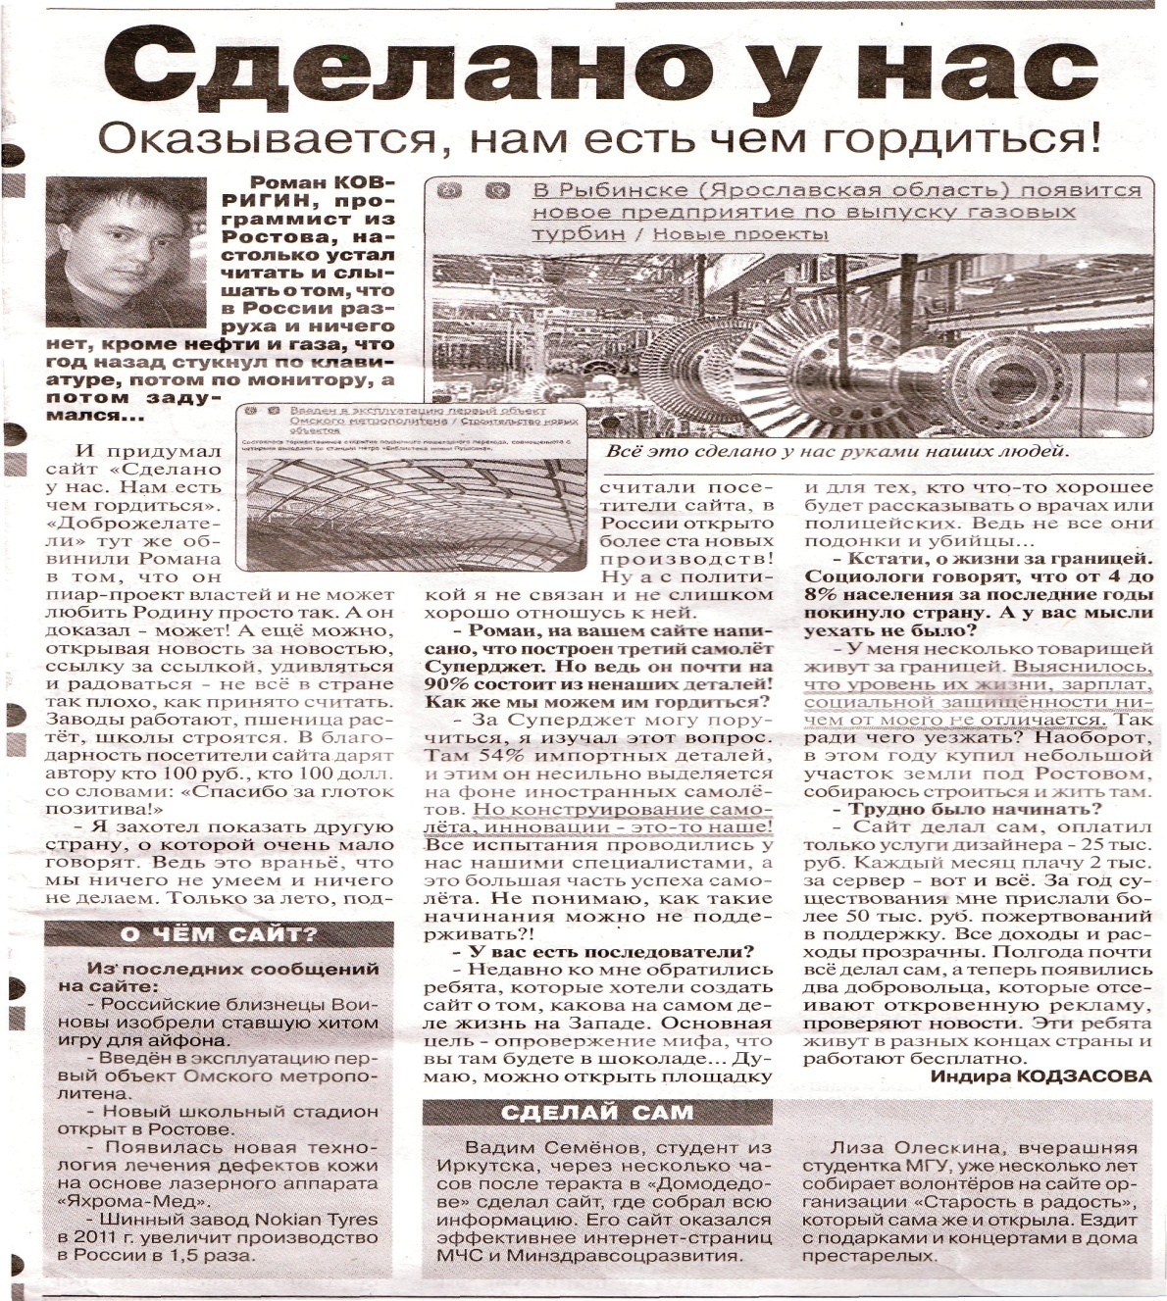

**2. Работа в группах**

* Материал из Интернета <http://www.km.ru/v-rossii>/

**Причины негативных тенденций в демографии России**

Продолжительность жизни и уровень смертности населения, детская рождаемость и младенческая смертность, а так же число абортов в расчете на 100 женщин, как ничто иное, отражают суть - состояние государства. Да, именно демографические показатели, а вовсе не уровни выплавки чугуна или стали, не военный или научно-технический потенциал, не число врачей на душу населения...

Системный **кризис российского общества** резко ухудшил демографическую ситуацию и здоровье населения. Государственный доклад о здоровье населения в 1993г, аналитическая справка "Здоровье населения в России в 1992-1993 годах" позволяют оценить демографическое неблагополучие страны как демографическую катастрофу. Сейчас мы наблюдаем тенденцию к **снижению количества детей в семье**. По данным Госкомстата **большинство россиян в наши дни считает наиболее приемлемым иметь одного ребенка .**

**Качество здравоохранения ухудшилось** в несколько раз. Основными причинами смерти в наши дни являются болезни, так называемого эндогенного плана, т.е. связанные с нарушением деятельности важнейших систем человеческого организма. Если в 1973г на долю умерших от заболеваний систем кровообращения приходилось 49,5% всех смертей, то в 1985г. - 53,4% и этот показатель остался прежним до 1995г. Зато в 1985г. от новообразований (рака) умерло 15,5% и погибло в результате несчастных случаев 12%, то соответствующие величины для 1995г. составили 17,5% и 16%.

**АБОРТЫ -** одна из главных причин низкой рождаемости и отрицательного естественного прироста населения. Такое огромное количество абортов в нашей стране связано, прежде всего, с **экономической ситуацией в сегодняшней России**. Вот уже на протяжении нескольких лет наша страна находится в условиях социально-экономического кризиса, что и является причиной такого демографического явления, как аборты. Пугает статистика **младенческой смертности** в России. Этот показатель равен сегодня 18,6; т.е. 18-19 смертей возраста до одного года на 1000, родившихся живыми. Количество **самоубийств** заметно возросло с 46 125 до 61 000 соответственно. Резкое увеличение числа самоубийств в период с 1992г. по 1995г. объясняется **кризисным развитием экономики** страны и падением производства, а так же резким ухудшением социально-экономического состояния России. Заметим, что Россия находится в первой десятке стран с наивысшим процентом самоубийств. Большой **отток молодежи** ведет к снижению рождаемости в селах и постарению населения. С другой стороны, прибытие больших масс молодежи из сел в крупные города создает дополнительную нагрузку на бытовые службы городов, **осложняет решение жилищной проблемы**.

И в заключение хотелось бы сказать, что в краткосрочной перспективе, то есть до конца нашего века, будет продолжаться активный процесс снижения интенсивности рождаемости по регионам страны. В дальнейшем ускоряющимися темпами будет наблюдаться процесс снижения интенсивности рождаемости, особенно в сельском населении. Здесь, по всей вероятности, произойдет переход от многодетной к среднедетной, а позже и малодетной семье. В этих условиях важно активизировать демографическую политику с тем, чтобы не допустить перехода основной части населения к малодетной семье.

**3.Работа с диаграммами**

График №1

График №2

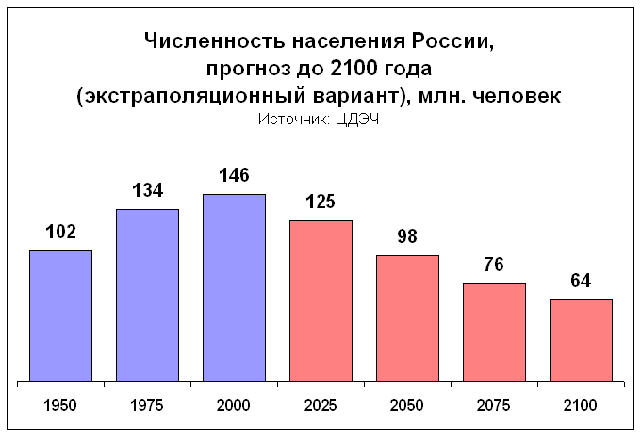

График №3

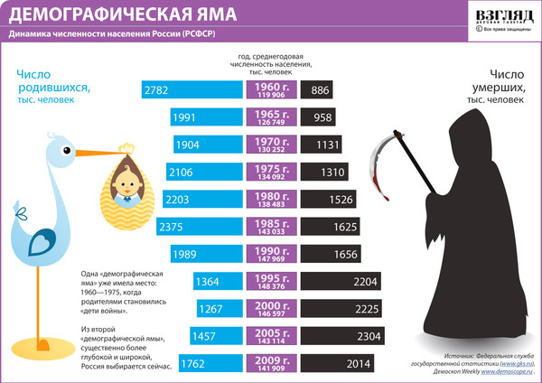

График №4

